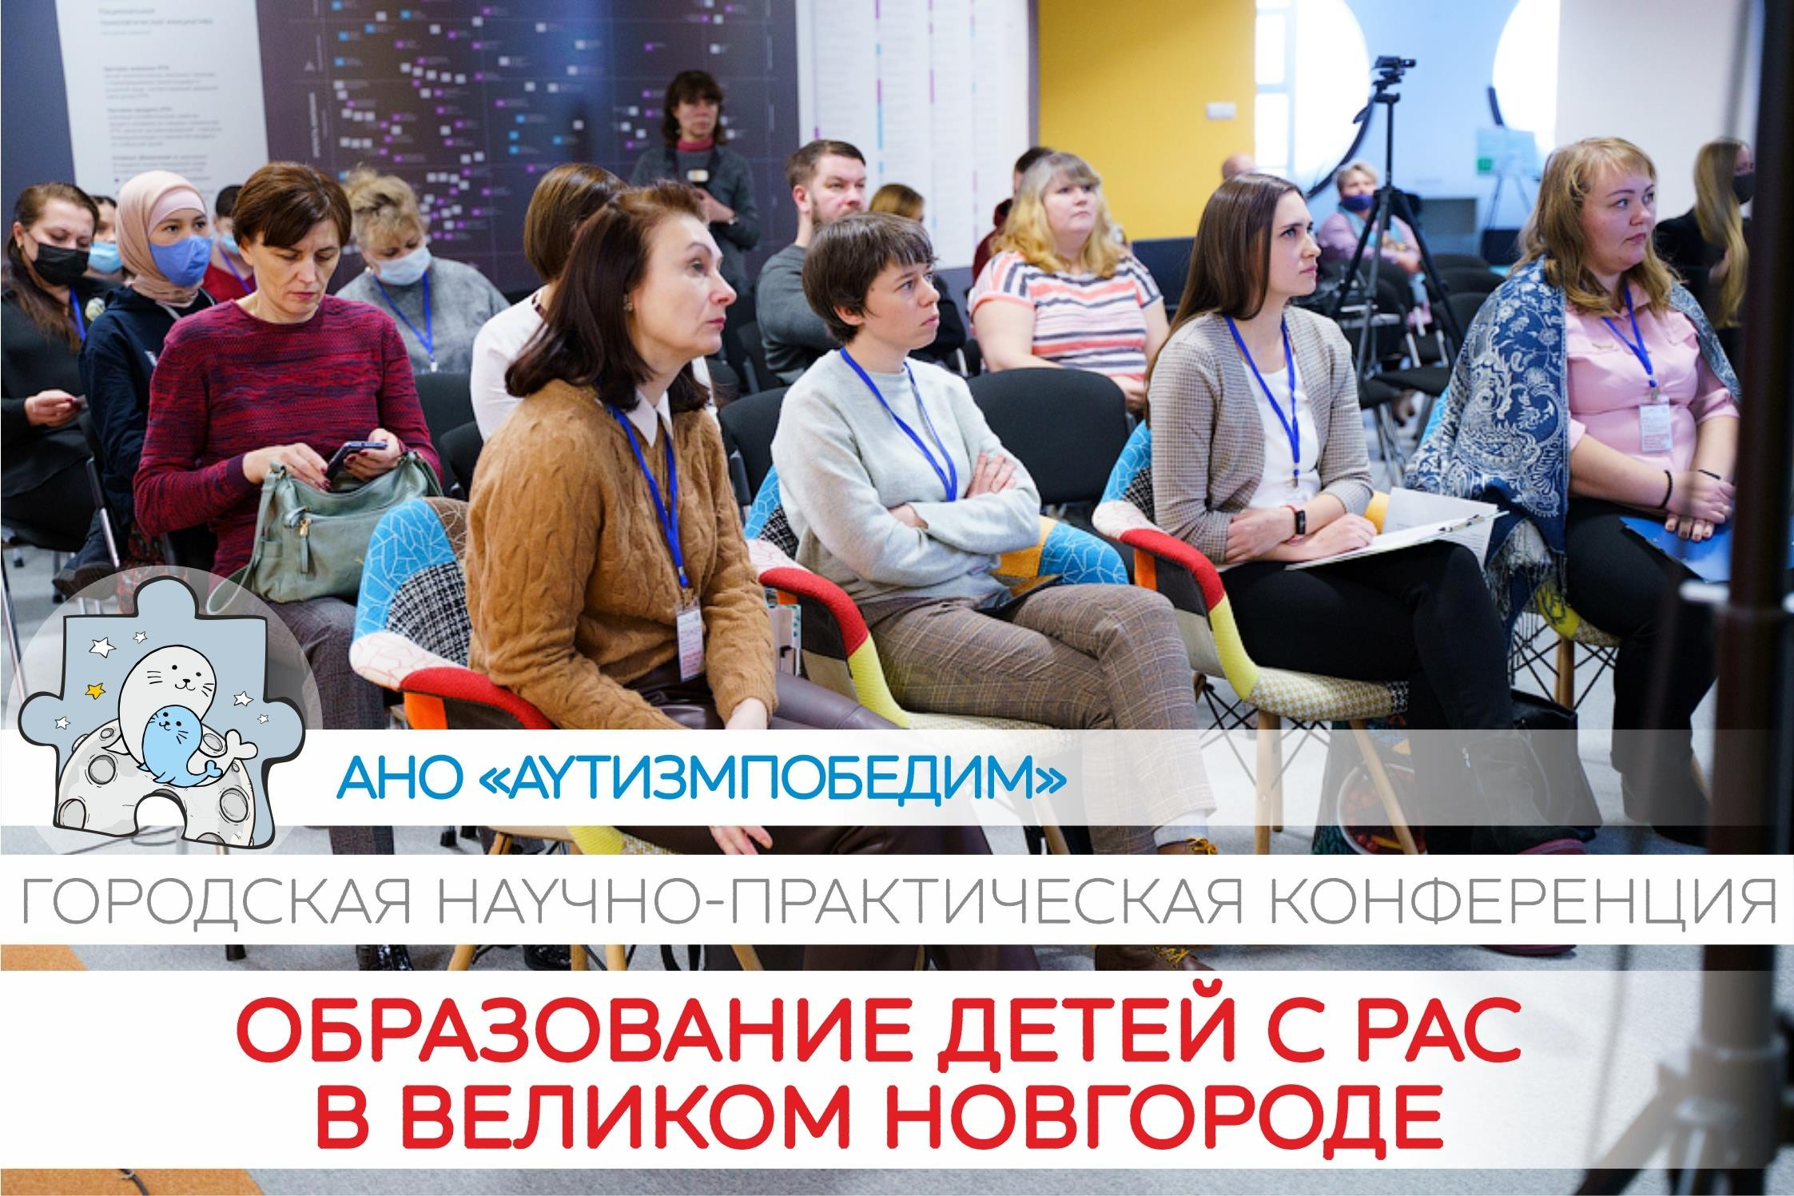

АНО «АутизмПобедим»
Программа:
«Содействия деятельности в области
образования детей с аутизмом Городская научно- практическая конференция
«Образование детей
с РАС в Великом Новгороде»

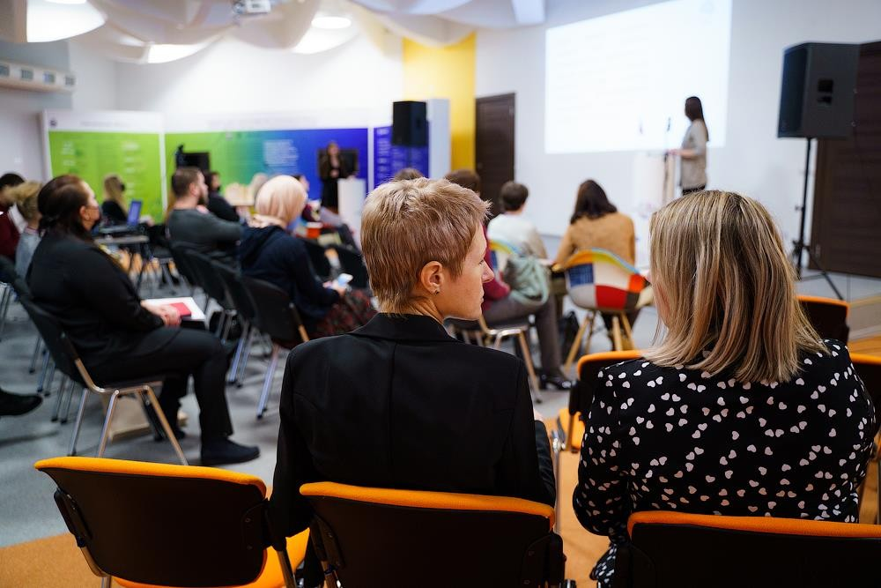

Цель программы: • оказать содействие
деятельности
в области образования детей с РАС, путем оказания помощи тьюторам по приобретению ими практического опыта и компетенций в прикладном анализе поведения, а также обмен опытом между тьюторами и другими
педагогами города,
работающими с детьми с РАС.

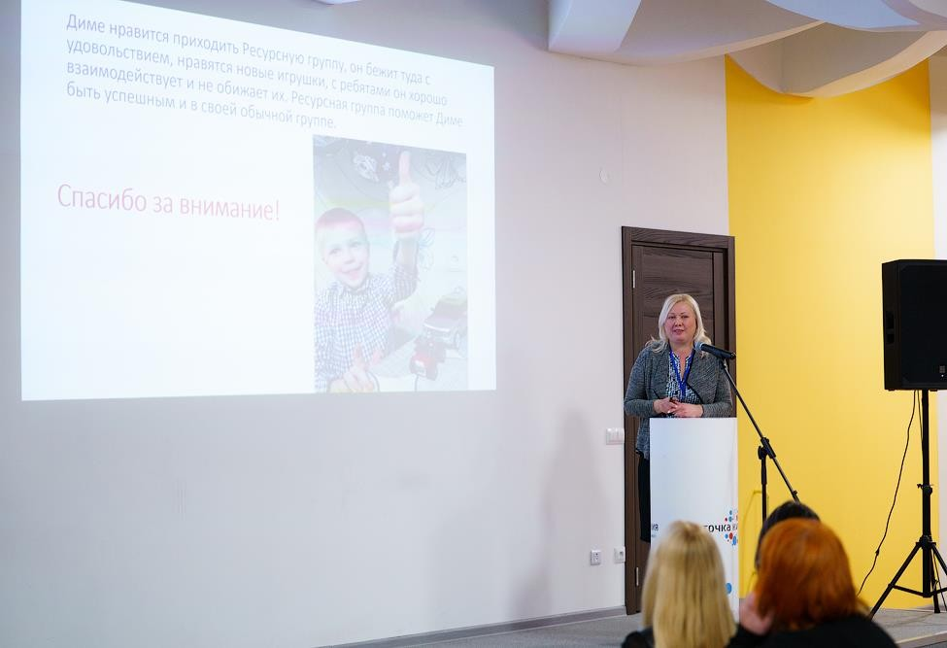

Задачи программы:

- Повысить
практический опыт и компетенции тьюторов в области прикладного
анализа поведения.
- Осуществить обмен профессиональным опытом между тьюторами и другими педагогами города, работающими с детьми с РАС.

Подготовительный этап:

- Предпрограммная встреча
участников практического курса-тренинга для тьюторов
«Основы прикладного анализа поведения»
- Печать и изготовление пособий для проведения
практического курса-тренинга для тьюторов
«Основы прикладного анализа поведения»

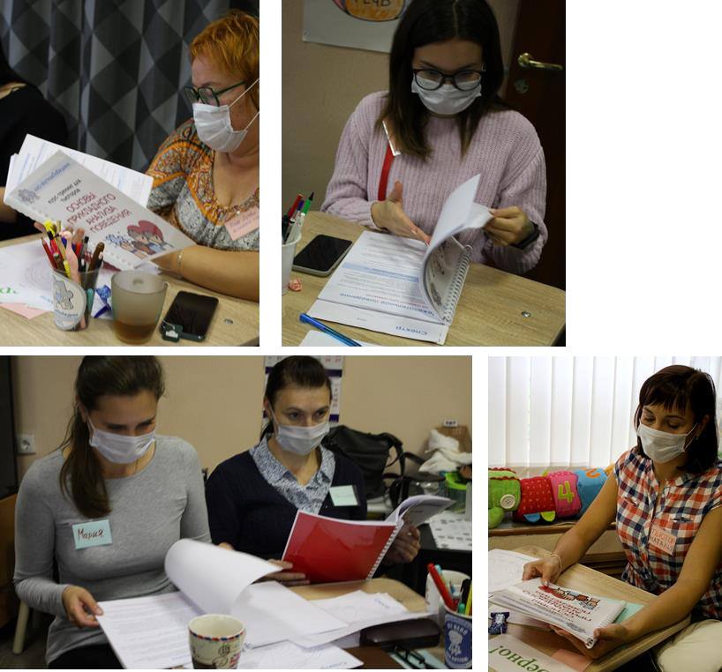
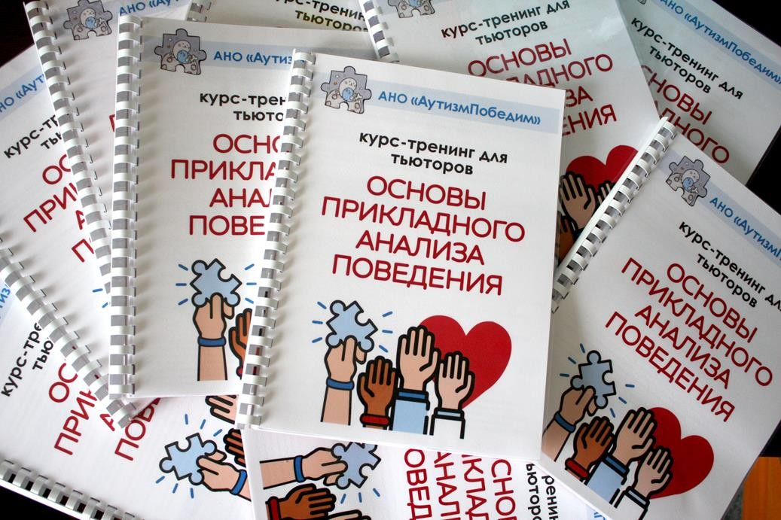

  - Участники тренинга ознакомились со структурой тренинга, расписанием встреч, получили пособия

    - 10 пособий по 110 страниц каждое

Основной этап:
- Прохождение обучения тьюторами курса
«Прикладной анализ поведения (АВА-терапия) в профессиональной деятельности тьютора»

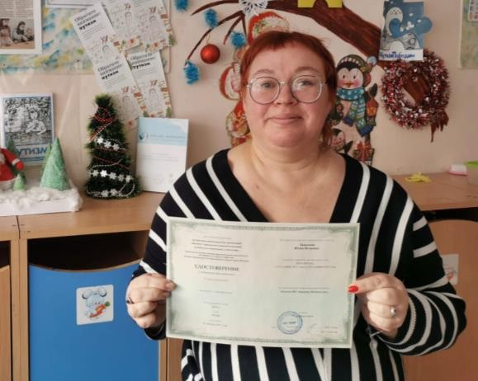
  - 3 тьютора прошли обучение в АНО
«Институт прикладного анализа поведения и психолого –социальных технологий»
г. Москва, дистанционно.

Практический курс - тренинг для тьюторов
«Основы прикладной анализ поведения».
- 10 тьюторов приняли участие в тренинге, посетили 1 предпрограмную встречу, 8 информационно-
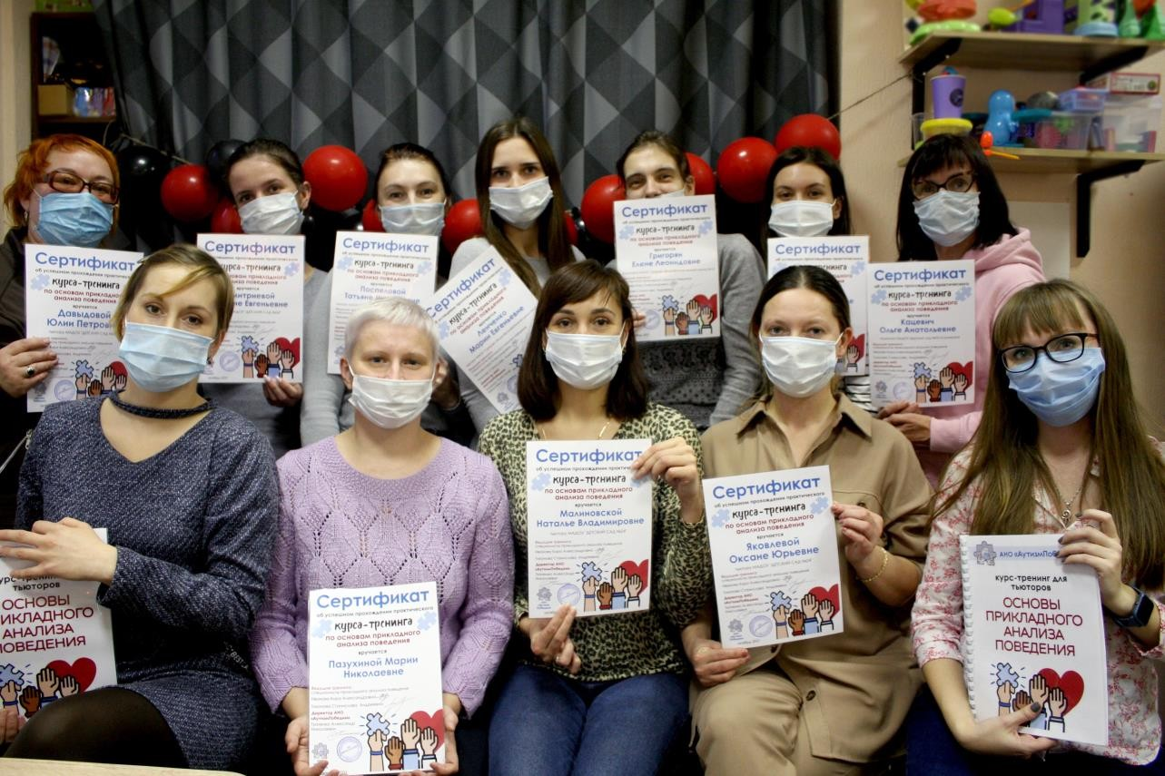
практических встреч, выполнили 4 домашних задания

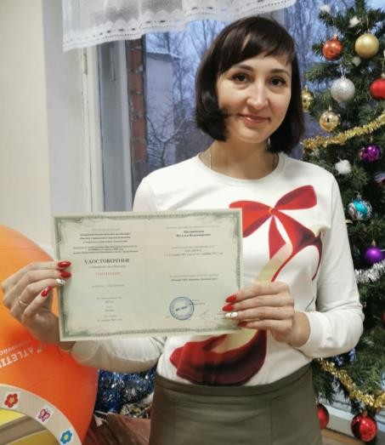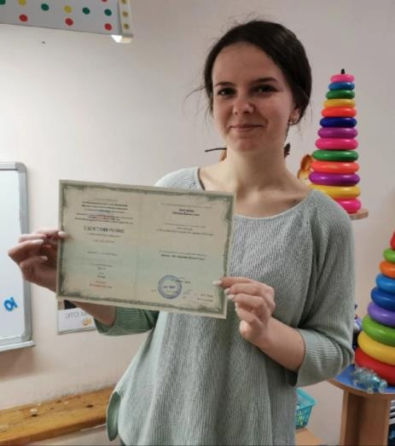

Основной этап:

Подготовка докладов и мастер классов к конференции.
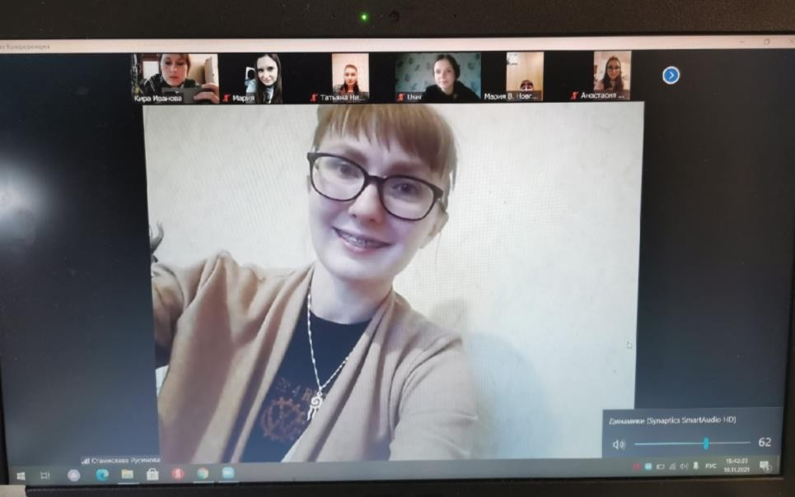
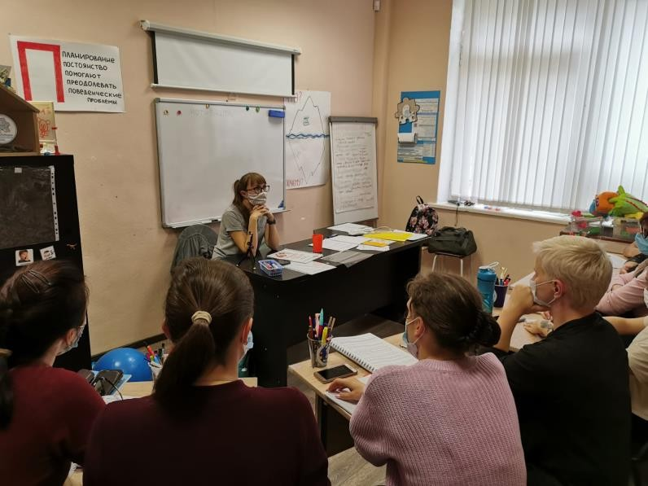
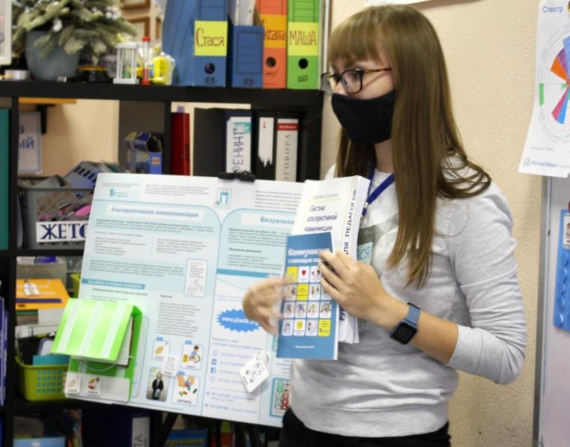
Под кураторством ведущих тренинга:
  - 10 тьюторов подготовили доклады к конференции (по одному докладу каждый)
  - Использовали специальных методических материалов и наглядных пособия;
  - Тьюторы выбрали тему мастер классов и подготовили их с помощью специальных
методических материалов и наглядных пособий.

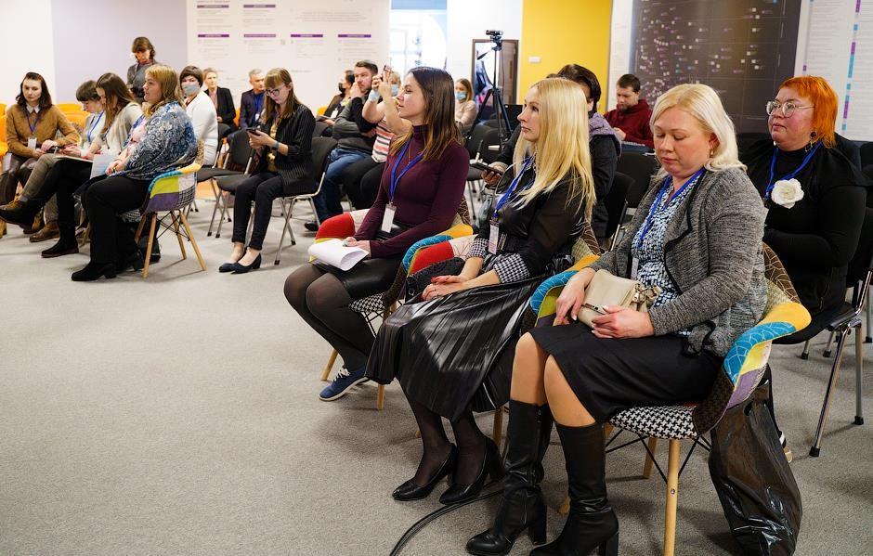
Основной этап:
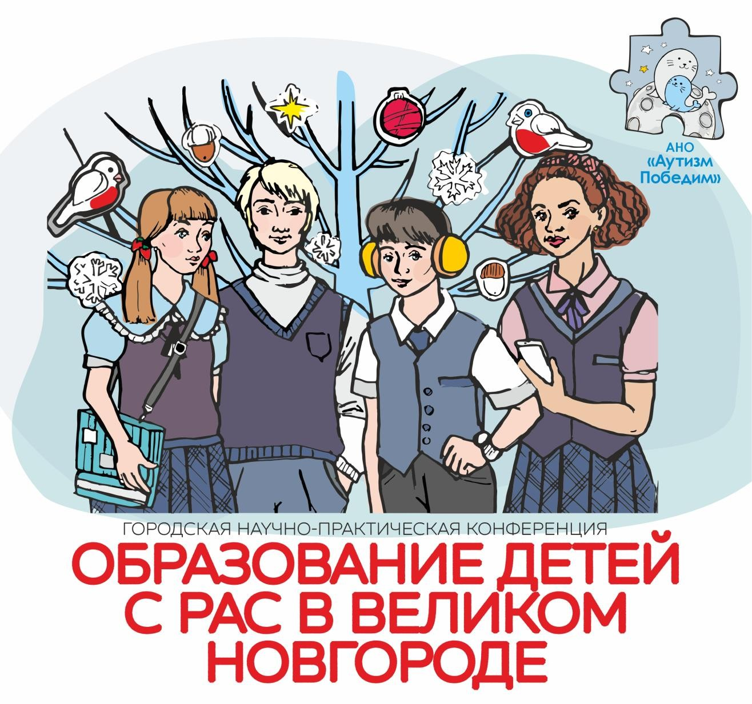
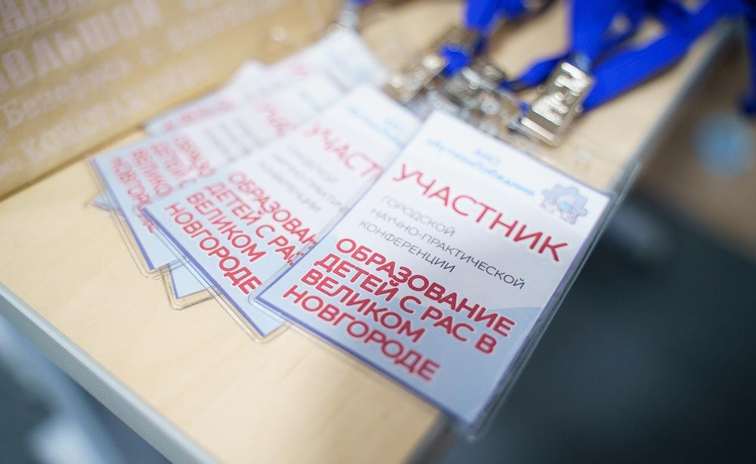
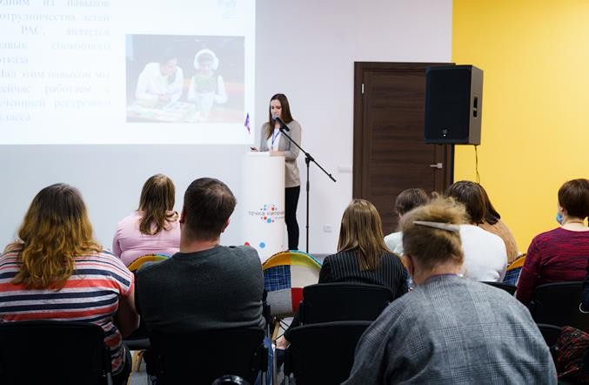
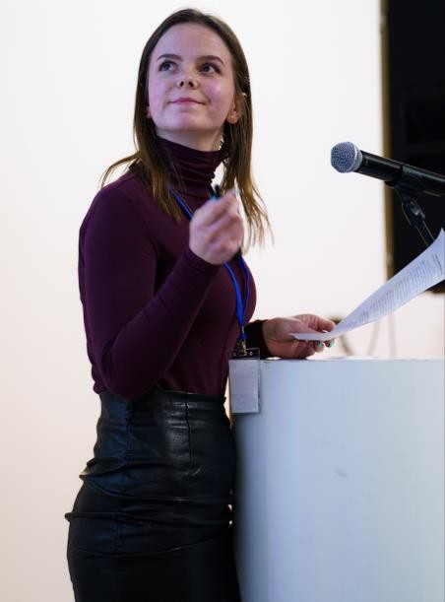
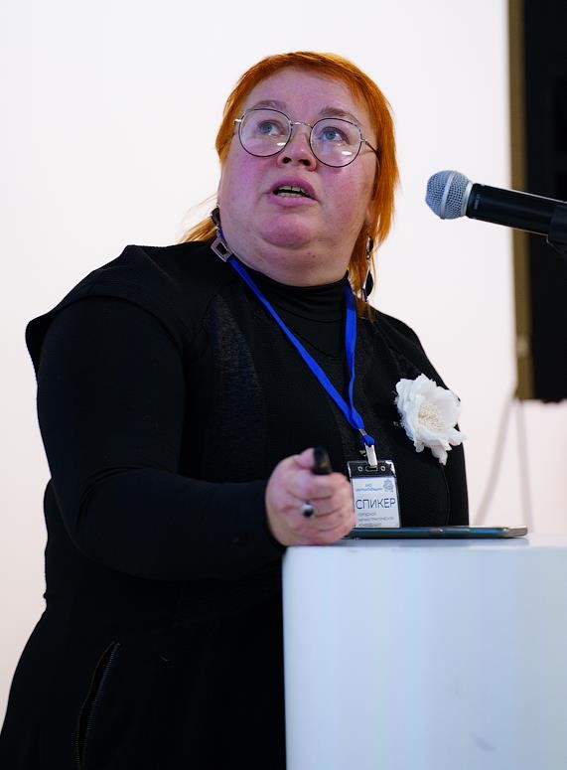
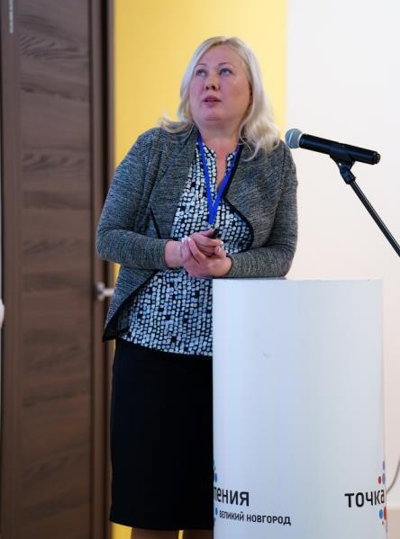
Городская научно-практическая конференция

«Образование детей с РАС в Великом Новгороде»
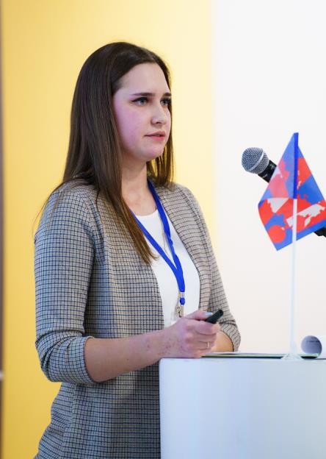
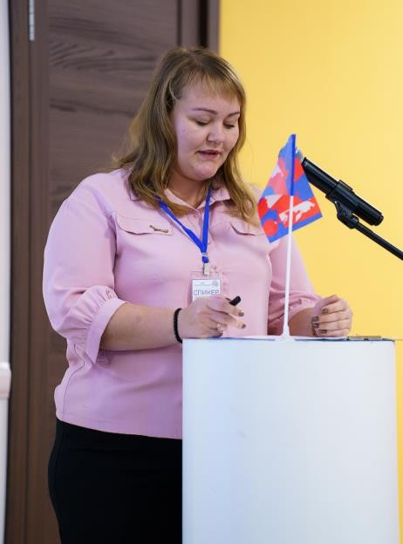
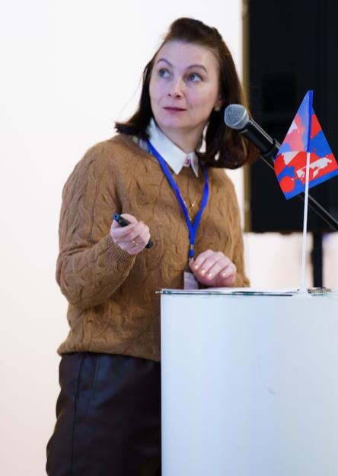

Городская научно-практическая конференция

«Образование детей с РАС в Великом Новгороде»
    - Тьюторы продемонстрировали свои рабочие «кейсы», рассказали педагогам, родителям детей
с РАС, специалистам профильных НКО и представителям городских образовательных учреждений
о методах и практиках работы с детьми с РАС в ключе ПАП.
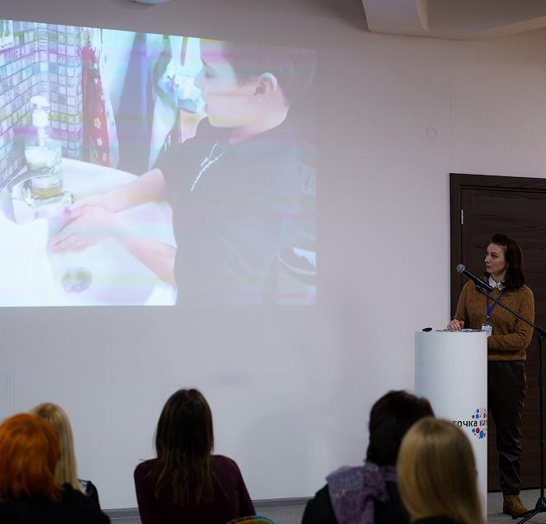

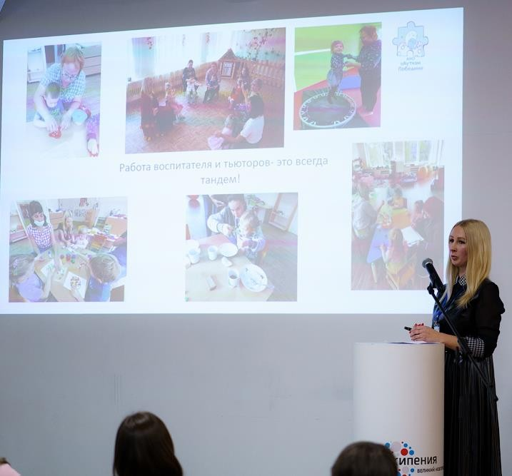
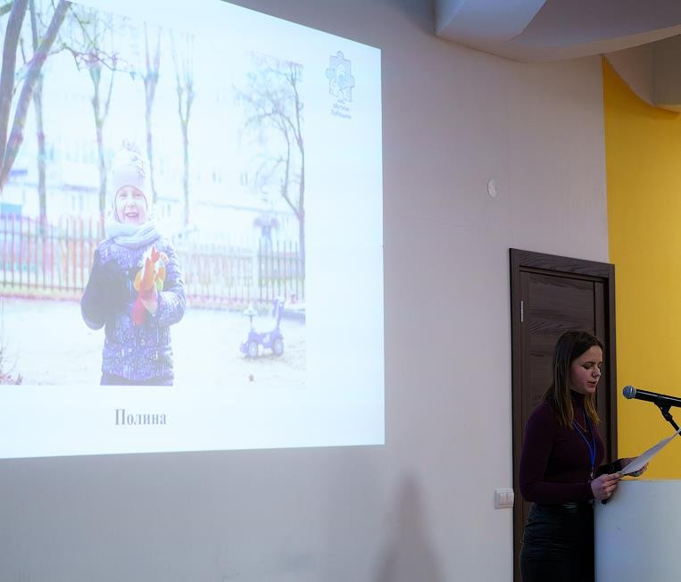

Городская научно-практическая конференция

«Образование детей с РАС в Великом Новгороде»

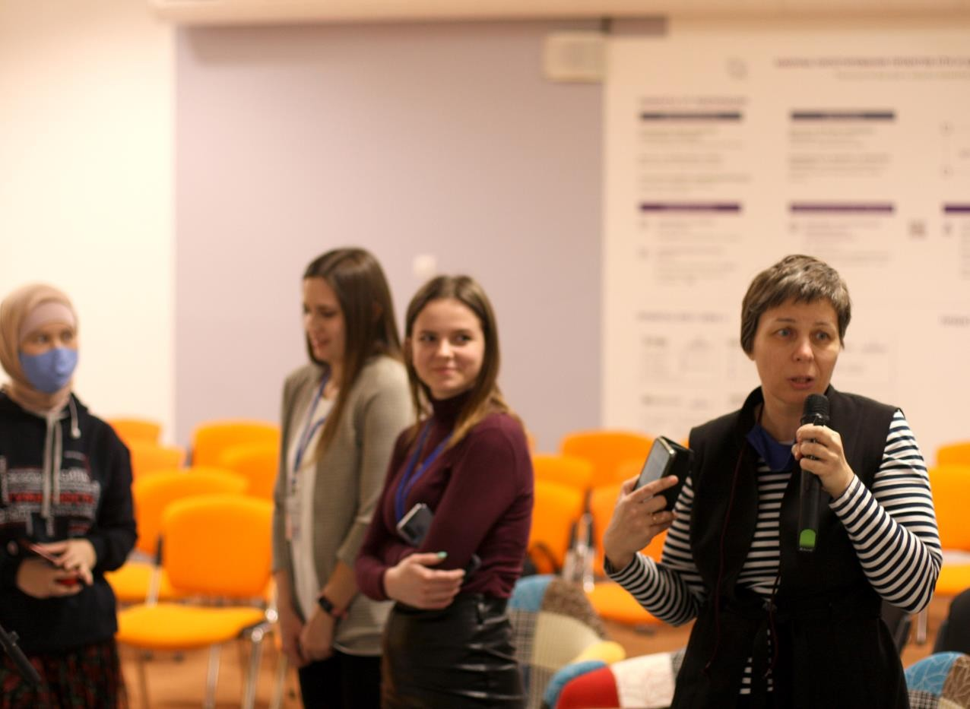
      - Партнер проекта Межрегиональная
общественная организация
«Межрегиональная тьюторская ассоциация» в лице Новгородского отделения (руководитель Коновалова М.А.)
провела секцию,
посвященную возможностям профильных
специалистов города получить дополнительные возможности для карьерного и профессионального роста, через приобретение тьюторских компетенций, прохождения профессиональной общественной
экспертизы и сертификации тьюторских практик.





Заключительный этап:

    - Материалы
Городской научно-практической конференции
«Образование детей с РАС в Великом Новгороде», размещены в свободном доступе.
https://clck.ru/emiGs

      - С материалами можно ознакомиться по ссылке или сканировав OR-код

